ПОСТАНОВЛЕНИЕ

АДМИНИСТРАЦИИ

Покровского сельского поселения

Рыбинского муниципального района

от 27 июля 2021 года № 723
Об утверждении Схемы размещения
нестационарных торговых объектов
на территории Покровского
сельского поселения

В соответствии с Федеральным законом от 28 декабря 2009 года № 381 –ФЗ «Об основах государственного регулирования торговой деятельности в Российской Федерации», руководствуясь Приказом департамента агропромышленного комплекса и потребительского рынка Ярославской области от 24.12. 2010 № 166 «Об утверждении Порядка разработки и утверждения схемы размещения нестационарных торговых объектов» (в редакции приказа департамента от 30.12.2016 № 279), Уставом Покровского сельского поселения, Администрация Покровского сельского поселения

ПОСТАНОВЛЯЕТ:

1. Утвердить прилагаемые:
- Схему размещения нестационарных торговых объектов на территории Покровского сельского поселения;
- Карты-схемы размещения нестационарных торговых объектов на территории Покровского сельского поселения
2. Признать утратившими силу постановления Администрации Покровского сельского поселения:
- от 05.10.2011 № 172 «Об утверждении схемы нестационарных торговых объектов на территории Покровского сельского поселения»;
- от 24.10.2017 № 338 «О внесении изменений в Схему размещения нестационарных торговых объектов на территории Покровского сельского поселения»;
- от 15.08.2018 № 201 «О внесении изменений в Схему размещения нестационарных торговых объектов на территории Покровского сельского поселения"
3. Обнародовать настоящее постановление на территории Покровского сельского поселения и разместить на официальном сайте Администрации Покровского сельского поселения.
4. Постановление вступает в силу с момента обнародования.
5. Контроль за исполнением постановления оставляю за собой.

Глава Покровского сельского поселения Е.В. Федорова

УТВЕРЖДЕНА
постановлением Администрации
Покровского сельского поселения
от 27.07.2021 г. № 723

СХЕМА
размещения нестационарных торговых объектов
на территории Покровского сельского поселения

№  п/п | Адресные ориентиры размещения нестационарного торгового объекта | Площадь земельного участка, здания, строения или его части для размещения торгового объекта | Тип нестационарного торгового объекта | Специализация  нестационарного торгового объекта | Период размещения нестационарного торгового объекта | Информация  об  использовании нестационарного торгового  объекта субъектом  малого или  среднего предпринимательства
1 | Покровский сельский округ, с. Покров,  ул. Рыбинская, у дома  № 5 | 40 | торговый павильон | непродовольственные товары | круглогодично | СМиСП
2 | Покровский сельский округ,  п. Искра Октября,  ул. Молодежная, у дома  № 8 | 40 | торговый павильон | продовольственные и непродовольственные товары | круглогодично | СМиСП
3 | Покровский сельский округ,  п. Искра Октября,  ул. Молодежная у дома  № 37 | 40 | торговый павильон | продовольственные и непродовольственные товары | круглогодично | СМиСП
4 | Покровский сельский округ,  п. Искра Октября,  ул. Молодежная между домом № 37 и домом № 39 | 16 | бахчевой развал | овощи, фрукты, ягодные культуры | С 1 мая по 1 октября | СМиСП
5 | Покровский сельский округ,  п. Кстово, ул. Магистральная, напротив дома № 18 | 12 | торговая палатка | овощи, фрукты, ягодные культуры | С 1 мая по 1 октября | СМиСП
6. | Николо-Кормский сельский округ, д. Большое Высоко, у дома № 26 | 15 | автолавка | продовольственные и непродовольственные товары | круглогодично | СМиСП
7. | Николо-Кормский сельский округ, п. Великий Мох, между домами № 20 и № 22 | 15 | автолавка | продовольственные и непродовольственные товары | круглогодично | СМиСП
8. | Николо-Кормский сельский округ, д. Дегтярицы, у дома № 46 | 15 | автолавка | продовольственные и непродовольственные товары | круглогодично | СМиСП
9. | Николо-Кормский сельский округ д. Коркодиново, у дома № 36 | 15 | автолавка | продовольственные и непродовольственные товары | круглогодично | СМиСП
10. | Николо-Кормский сельский округ, д. Малое Высоко, у дома № 36 | 15 | автолавка | продовольственные и непродовольственные товары | круглогодично | СМиСП
11. | Николо-Кормский сельский окру, д. Мостовица, у дома № 2 | 15 | автолавка | продовольственные и непродовольственные товары | круглогодично | СМиСП
12. | Николо-Кормский сельский округ, с. Николо-Корма, ул. Светлая, у дома № 9 | 15 | автолавка | продовольственные и непродовольственные товары | круглогодично | СМиСП
13. | Николо-Кормский сельский округ, д. Сидорово, у дома № 52 | 15 | автолавка | продовольственные и непродовольственные товары | круглогодично | СМиСП
14. | Николо-Кормский сельский округ, д. Соколово, у дома № 12 | 15 | автолавка | продовольственные и непродовольственные товары | круглогодично | СМиСП
15. | Николо-Кормский селський окрун, д. Тимошкино, у дома № 23 | 15 | автолавка | продовольственные и непродовольственные товары | круглогодично | СМиСП
16. | Николо-Кормский сельский округ, д. Юркино, у дома № 13 | 15 | автолавка | продовольственные и непродовольственные товары | круглогодично | СМиСП

Итого мест для размещения: | торговых павильонов – 3  киосков – 0  торговых палаток – 1  торговых тележек – 0  торговых автофургонов – 0  автоцистерн – 0  бахчевых развалов – 1  торговых автоматов – 0  ёлочных базаров – 0  торговых галерей – 0  автолавок – 11»

Список использованных сокращений: СМиСП – субъекты малого и среднего предпринимательства

Глава Покровского сельского поселения Е.В. Федорова
УТВЕРЖДЕНА
постановлением Администрации
Покровского сельского поселения
от 27.07. 2021 г. № 723

Карта-схема с. Покров

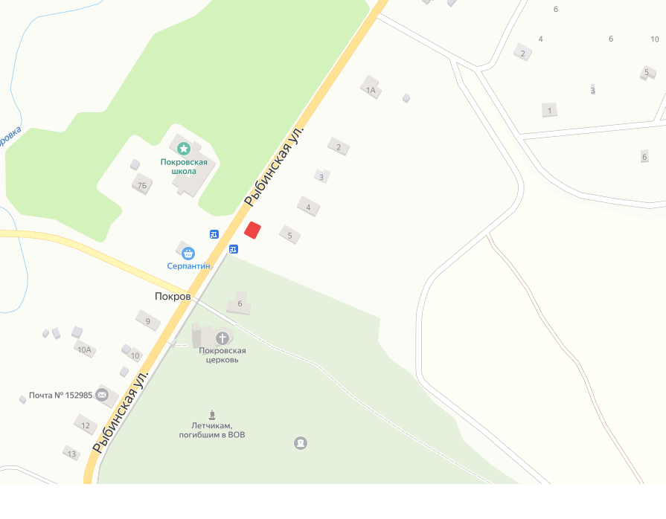
- торговый павильон

№ 1 - с. Покров, ул. Рыбинская у дома № 5

Глава Покровского сельского поселения Е.В. Федорова

УТВЕРЖДЕНА
постановлением Администрации
Покровского сельского поселения
от 27.07. 2021 г. № 723

Карта – схема пос. Искра Октября

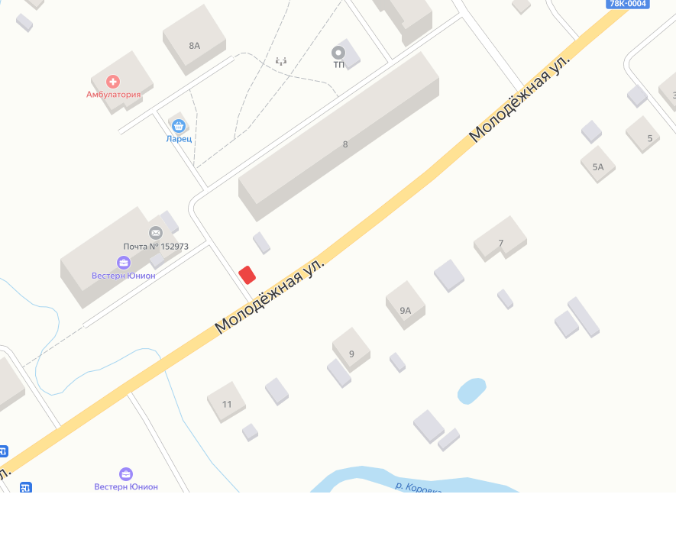

№ 2 – п. Искра Октября, ул. Молодежная у дома № 8

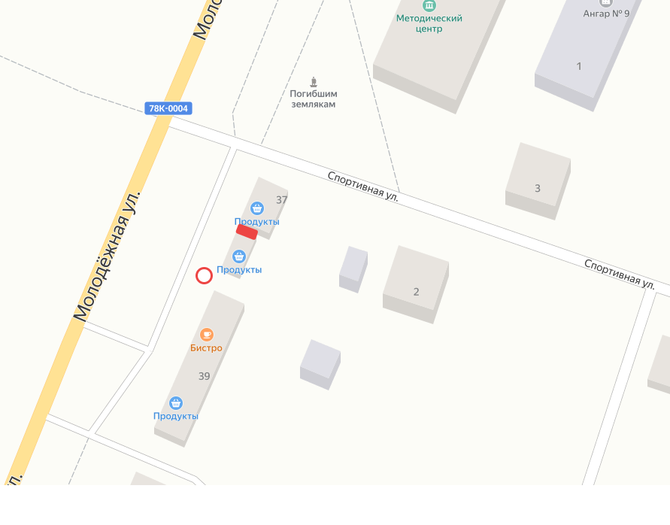

- торговый павильон, - бахчевой развал

№ 3 – п. Искра Октября, ул. Молодежная у дома № 37
№ 4 - п. Искра Октября, ул. Молодежная между д. № 37 и д. № 39

Глава Покровского сельского поселения Е.В. Федорова

УТВЕРЖДЕНА
постановлением Администрации
Покровского сельского поселения
от 27.07.2021 г. № 723

Карта – схема пос. Кстово

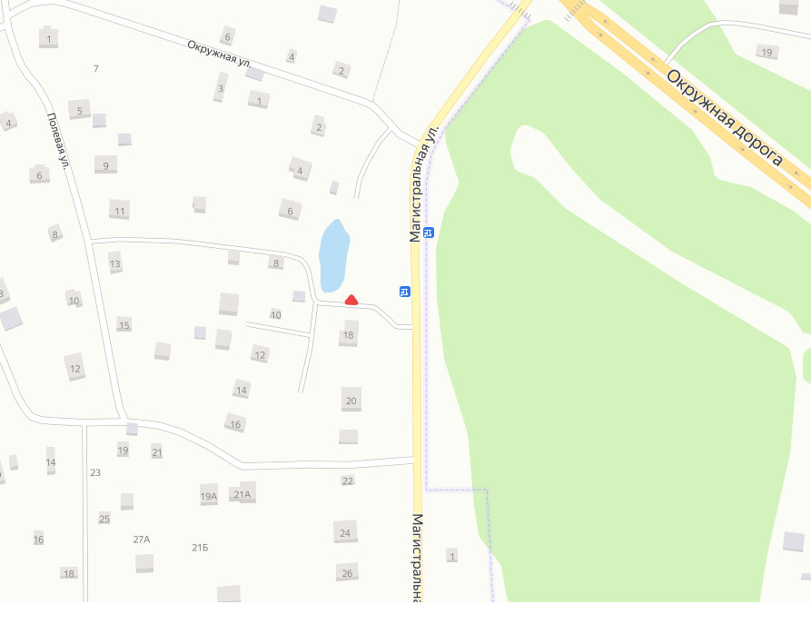

- торговая палатка

№ 5 – п. Кстово, ул. Магистральная напротив дома № 18

Глава Покровского сельского поселения Е.В. Федорова

